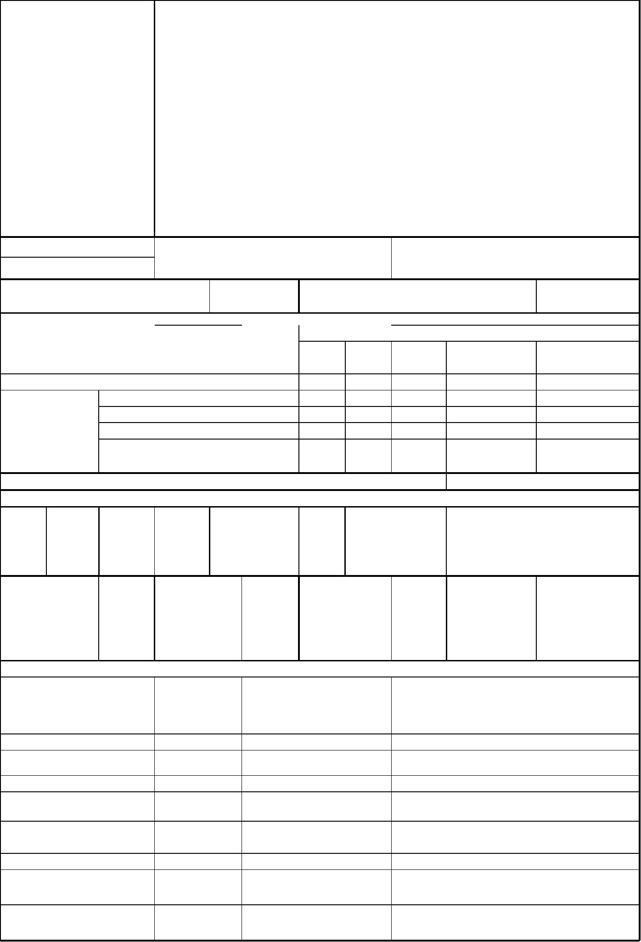
АКТ
ОБЩЕГО (ВЕСЕННЕГО) ОСМОТРА ОБЩЕГО ИМУЩЕСТВА
МНОГОКВАРТИРНОГО ДОМА, РАСПОЛОЖЕННОГО ПО АДРЕСУ:
ул. Добровольского, 13
г. Владивосток
24 мая 2024 г.
ОБЩИЕ СВЕДЕНИЯ
ООО «Управляющая компания СТАНДАРТ»
ИНН / КПП: 2537054082 / 253701001
ОГРН: 1082537004395
Наименование
организации,
управляющей
(обслуживающей) МКД, БИК: 040507705
реквизиты, контактные Юридический адрес: 690012, Приморский край, г. Владивосток, ул. Калинина, д.84
данные
Фактический адрес: 690012, Приморский край, г. Владивосток, ул. Калинина, д.84,
оф. 9, оф. 10
Телефон (приёмная): 8(423) 253-69-87
Телефон (диспетчер): 8(423) 201-28-21
р/сч: 40702810500080000281 в ПАО «Дальневосточный банк» г. Владивостока
Кор/сч: 30101810900000000705
e-mail: ukstandart-dv@mail.ru
Генеральный директор: Чернега Наталья Алексеевна
1. Тип МКД
многоквартирный дом
(ненужное зачеркнуть)
2. Год постройки (ввода в
эксплуатацию)
3. Дата последнего капитального
ремонта
1972
4. Участие в региональных программах, программах Фонда ЖКХ
по видам работ
Программы капитального ремонта:
и другие виды
работ
кровля ОПУ
фасад
ГВС
Выделено средств всего, руб.
В том числе:
выделено фондом ЖКХ, руб.
выделено субьектом РФ, руб.
выделено муниципалитетом, руб.
выделено собственниками жилья,
руб.
5. Дата проведения энергетического обследования
6. Характеристика объекта
износ,
%
55
этажнос
ть
9
количество
подъездов
4
количество
квартир
144
общая площадь 8,527.50
дома, кв.м.
общая
площадь
жилых
помещений,
кв.м.
7,167.70
общая
0.00
общая
площадь мест
общего
пользования,
кв.м.
1,359.80
площадь
нежилых
помещений,
кв.м.
7. Инженерное оборудование
количество, наличие общедомовых
наименование
тепловой пункт
примечание
шт.
приборов учета
2
нет
водомерный узел
тепловой ввод
1
2
нет
нет
водопроводный ввод
1
нет
электрический ввод
газовый ввод
1
0
0
есть
нет
нет
система АППЗ и ДУ
лифты
4
нет
установлены лифты рег. № 213365,
214517, 206464 (6029), 213366


8. Описание основных конструктивных элементов
площадь,
наименование элемента
кв.м.
описание
кровля
903.12
Крыша плоская. Кровля рулонная. Водосток организованный
внутренний – по трубопроводам ливневой канализации через
приёмные решётки.
стены наружные (фасад)
4412.24
Фасад из несущих панелей с заводской отделкой.
стены внутренние
перекрытия
1416.14
9209.28
500.40
Панели.
Железобетонные плиты.
лестницы
Лестничные марши выполнены из железобетонных сборных
конструкций. Ограждения – деревянные перила по металлическим
ограждениям с креплением через закладные детали.
фундамент
подвал
246.66
859.4
Фундамент ленточный из железобетонных блоков.
Стены – фундаментные блоки, пол - щебень, в тепловых узлах -
бетон
Оконные заполнения
Дверные заполнения
36
Пластиковые
19.87
Входные двери металлические, оборудованы домофоном.
Тамбурные двери деревянные. Двери в мусорокамеры, в подвал в 1
подъезде металлические. Выходы на кровлю, двери в лифтовые
отделения, ВРУ, в подвал – деревянные, обитые металлом.
Придомовая территория
3343.0
Газоны с зелёными насаждениями со стороны лицевого и тыльного
фасадов здания, бельевая площадка.
9. Описание внутренних инженерных систем
наименование системы
описание
электроснабжение
Централизованного типа от городских электросетей МУПВ "ВПЭС".
Электропитание осуществляется по кабельной линии 380/220В. Кабель ввода
проложен подземным способом, проходит через несущие стены здания в
электрический распределительный шкаф ВРУ (ЩРВ) 10-400 установленный в
подвальном пломещении в районе 3-го подъезда. Распределительные щиты
установлены на каждом этаже здания. Групповая сеть выполнена скрытой. К
распределительным щитам кабели проложены в каналах стеновых панелей, подача
в квартиры осуществляется через пустоты в панелях. Большая часть сетей
электроснабжения выполнена алюминиевыми двухжильными проводами.
Напряжение в сети рабочего освещения 220В. В ВРУ установлены приборы учёта
(собственность МУПВ "ВПЭС")
Горячее водоснабжение Открытая, централизованного типа от городских инженерных сетей МУПВ
"ВПЭС". Устроено 2 тепловых узла в районе 1 и 3 подъездов. Установлены УУТЭ
:Теплосчётчик: ЭСКО ТМ3Э № 7579 и Теплосчётчик: ЭСКО ТМ3Э № 7580
Водоснабжение предусмотрено от транзитной сети двумя вводами (подача и
обратный трубопровод) в каждом узле Ø 89 и 127 мм соответственно. Трубопровод
проложен открыто по подвальному помещению. Внутренняя разводка сетей
горячего водоснабжения от магистральных труб до стояков выполнена из стальных
труб Ø 45 мм, до потребителей Ø 32 мм.


холодное водоснабжение Централизованного типа от городских инженерных сетей КГУП "Приморский
Водоканал". Водоснабжение здания предусмотрено от наружной сети одним
вводом Ø 100 мм. Установлен водомерный узел расположен в техническом подвале
в районе 4-ого подъезда здания. От водомерного узла через все здание проходит
магистральный трубопровод Ø 80 мм, проложенный в подвальном помещении
открытым способом. Внутренняя разводка по зданию вертикального типа, из
стальных труб Ø 32 мм. По магистральной горизонтальной разводке смонтированы
перекрывающие вентили.
водоотведение
Централизованная, выпуск в городские сети КГУП «Приморский водоканал»,
выполнено чугунными трубами.
отопление
Зависимая, централизованного типа от городских инженерных сетей МУПВ
"ВПЭС", состоящая из трубопроводов подачи и обратки.Устроено 2 тепловых узла
в районе 1 и 3 подъездов. Установлены УУТЭ :Теплосчётчик: ЭСКО ТМ3Э № 7579
и Теплосчётчик: ЭСКО ТМ3Э № 7580 Теплоснабжение предусмотрено от
транзитной сети двумя вводами (подача и обратный трубопровод) в каждом узле Ø
89 и 127 мм соответственно. Трубопровод проложен открыто по подвальному
помещению. Магистральные трубы проложены в техническом подвале открытым
способом. Внутренняя разводка отопления от магистральных труб до потребителей
выполнена их стальных труб Ø 25 мм. Установлены отопительные приборы в
местах общего пользования.
Вентиляция
Вытяжная. естественная
Лифтовое оборудование В МКД № 13 по ул. Добровольского установлены лифты: 1-ый подъезд – заводской
номер 213365, год ввода в эксплуатацию 2016, 2-ой подъезд – заводской номер
214577, год ввода в эксплуатацию 2013, 3-ий подъезд – заводской номер 206464,
год ввода в эксплуатацию 2011, 4-ый подъезд – заводской номер 213366, год ввода
в эксплуатацию 2016.
АППЗ и ДУ
Отсутствует
10. Источники:
теплоснабжения
энергоснабжения
водоснабжения
газоснабжения
ОА "ДГК"
ПАО "ДЭК"
КГУП "Приморский водоканал"
отсутствует


Комиссия в составе:
Председатель комиссии: И.о. главного инженера
ООО "УК СТАНДАРТ"
Члены комиссии: Инженер ПТО ООО "УК
Бондаренко Е.В.
Климовский А.Д.
СТАНДАРТ"
произвела общий (весенний) осмотр элементов общего имущества многоквартирного дома.
При осмотре установлено следующее:
РЕЗУЛЬТАТЫ ОСМОТРА
технического состояния
строительных конструкций и инженерного оборудования
№
Наименование
Оценка технического
состояния
конструктивных
Дефекты, выявленные при осмотре
п/п конструктивных
элементов и
инженерного
оборудования
элементов и инженерного
оборудования, в том
числе процент износа по
ВСН 53-86(р)
1
2
Фундамент
Состояние ограниченно-
работоспособное
Процент износа - 70%
При визуальном осмотре дефекты не выявлены
При визуальном осмотре дефекты не выявлены
Цоколь (подвал) Состояние ограниченно-
работоспособное
Процент износа - 70%
Стены наружные Состояние
работоспособное
Массовое отслоение, выветривание раствора из стыков;
повреждение облицовки или фактурного слоя панелей;
следы протечек внутри здания. Промерзание стен,
разрушение заделки стыков.
3
4
Процент износа - 50%
Стены внутренние Состояние ограниченно-
работоспособное
Провести визуальный омотр не представилось
возможным.
Процент износа - 55%
5
6
Фасад
Состояние
работоспособное
Процент износа - 50%
Массовое отслоение, выветривание раствора из стыков;
повреждение облицовки или фактурного слоя панелей;
следы протечек внутри здания. Промерзание стен,
разрушение заделки стыков.
Массовое отслоение, выветривание раствора из стыков;
повреждение облицовки или фактурного слоя панелей;
следы протечек внутри здания.
Несущие и
Состояние ограниченно-
работоспособное
Процент износа - 50%
Состояние ограниченно-
работоспособное
ограждающие
конструкции
Водостоки
При визуальном осмотре дефектов не выявлено.
7
8
Процент износа - 80%
Перекрытия
Отмостка
Состояние
работоспособное
Процент износа - 50%
Состояние ограниченно-
работоспособное
Провести визуальный омотр не представилось
возможным.
9
Стирание поверхности в ходовых местах; выбоины до 0,5
м2 на площади до 25 %
Процент износа - 80%
Состояние ограниченно-
работоспособное
10 Кровля
Вздутие поверхности, трещины, разрывы (местами)
верхнего слоя кровли, требующие замены до 10 %
кровли; ржавление и значительные повреждения
настенных желобов и ограждающей решетки; проникание
влаги в местах примыканий к вертикальным
поверхностям; повреждение деталей водоприемного
устройства (в плоских крышах)
Процент износа - 80%
11 Полы
Состояние ограниченно-
работоспособное
Процент износа - 80 %
Стирание поверхности в ходовых местах; выбоины до 0,5
м2 на площади до 25 %, Отсутствие отдельных плиток,
местами вздутия и отставание на площади от 20 до 50 %.
12 Перегородки
Состояние
работоспособное
Процент износа - 55 %
Провести визуальный омотр не представилось
возможным.
13 Оконные
заполнения
Состояние
работоспособное
Процент износа - 25 %
При визуальном осмотре дефекты не выявлены


14 Дверные
заполнения
Состояние
работоспособное
При визуальном осмотре дефекты не выявлены
Процент износа - 30 %
Состояние ограниченно-
работоспособное
15 Лестничные
клетки
Выбоины и сколы местами в ступенях, отдельные
повреждения перил.
Процент износа - 70%
16 Балконы и лоджии Состояние
работоспособное
Процент износа - 60 %
При визуальном обследовании дефекты не выявлены.
17 Общие коридоры Состояние
Штукатурка - Волосные трещины и сколы местами.
Окраска водными составами - местные единичные
повреждения окрасочного слоя, волосные трещины в
рустах, в местах сопряжения потолков и стен. Окраска
маслянными составами - Местные единичные
повреждения окрасочного слоя, царапины
и тамбуры
работоспособное
Процент износа - 70 %
18 Система
отопления
Состояние
работоспособное
Процент износа - 40 %
Ослабление прокладок и набивки запорной арматуры,
нарушения окраски отопительных приборов и стояков,
нарушение теплоизоляции магистралей в отдельных
местах.
19 Автоматизирован Состояние
При визуальном обследовании дефекты не выявлены.
ные тепловые
пункты
работоспособное
Процент износа - 40%
20 Общедомовые
узлы учета
Состояние
работоспособное
Процент износа - 40 %
В положениях ВСН 53-86(р), отсутствуют данные в
отношении элемента «Общедомовые узлы учета
потребления тепловой энергии» о признаках дефектов,
определяемых визуальным способом.
потребления
тепловой энергии
21 Элеваторные узлы Состояние
В положениях ВСН 53-86(р), в отношении элемента
«элеваторные узлы системы отопления» отсутствуют
данные о признаках дефектов, определяемых визуальным
способом
системы
работоспособное
Процент износа - 15 %
отопления
22 Система горячего Состояние
Ослабление сальниковых набивок, прокладок запорной
арматуры, отдельные нарушения теплоизоляции
магистралей и стояков.
водоснабжения
работоспособное
Процент износа - 50%
Состояние
работоспособное
23 Общедомовые
узлы учета
В положениях ВСН 53-86(р), отсутствуют данные в
отношении элемента «Общедомовые узлы учета
потребления ГВС» о признаках дефектов, определяемых
визуальным способом.
потребления ГВС Процент износа - 40 %
24 Система
Состояние ограниченно-
работоспособное
Процент износа - 80%
Ослабление сальниковых набивок и прокладок запорной
арматуры, повреждение окраски трубопроводов в
отдельных местах
холодного
водоснабжения
25 Общедомовые
узлы учета
Отсутствуют
потребления ХВС
26 Система
Отсутствует
Отсутствует
газоснабжения
27 Общедомовые
узлы учета
потребления газа
28 Система
канализации
Состояние ограниченно-
работоспособное
При визуальном осмотре дефектов не выявлено.
Процент износа - 80%
29 Система
Состояние ограниченно-
При визуальном осмотре системы электроснабжения
дефектов не выявлено.
электроснабжения работоспособное
и освещения
30 Общедомовые
узлы учета
Процент износа - 35%
В соответствии с положениями Федерального Закона от 26.03.2003 г. № 35-ФЗ «Об
электроэнергетике» и Федерального закона от 27.12.2018 г. № 522-ФЗ «О внесении
изменений в отдельные законодательные акты Российской Федерации в связи с
развитием систем учета электрической энергии (мощности) в Российской Федерации»
с 01.07. 2020 года, ответственность за коммерческий учет электроэнергии перенесена
с потребителей на сетевые организации и гарантирующих поставщиков
(постановление Правительства РФ от 29 июня 2020 г. № 950). Таким образом,
общедомовые приборы учёта электроэнергии выведены из состава общего имущества
собственников помещений МКД.
потребления
электроэнергии


31 Система
вентиляции
Состояние
При визуальном осмотре системы дефектов не
выявлено.
работоспособное
Процент износа 80%
Состояние
32 Мусоропровод
При визуальном осмотре системы дефектов не выявлено.
работоспособное
.
Процент износа - 80%
33 Система АППЗ и Отсутствует
дымоудаления
34 Внутренний
пожарный
Отсутствует
водопровод
35 Переговорно-
замочное
Переговорно-замочное устройство ООО "УК СТАНДАРТ" не обслуживается
устройство
36 Лифтовое
оборудование
По сведениям обслуживающей организации величина физического износа составляет:
лифты: 1-ый подъезд – заводской номер 213365, год ввода в эксплуатацию 2016 - 5%,
2-ой подъезд – заводской номер 214577, год ввода в эксплуатацию 2013 - 15%, 3-ий
подъезд – заводской номер 206464, год ввода в эксплуатацию 2011 - 15%, 4-ый
подъезд – заводской номер 213366, год ввода в эксплуатацию 2016 - 5%. В
нормативно-правовом акте ВСН 53-86(р), отсутствуют данные о признаках дефектов,
определяемых визуальным способом, для элемента «Лифтовое хозяйство»
Решение комиссии:
На основании результатов общего (весеннего) осмотра комиссия считает, что здание многоквартирного дома
по адресу: г. Владивосток, ул. Добровольского, 13 находится в ограниченно-работоспособном состоянии.
Необходимо проведение следующих работ:
№ п/п Вид ремонта
Конструкции, элементы и инженерное оборудование, требующие ремонта
1
3
Текущий ремонт Система отопление, система горячего водоснабжения, лестничные клетки.
2
Капитальный
ремонт
Стены наружные Фасад Несущие и ограждающие конструкции, кровля, отсмостка,
Система водоотведения, система холодного водоснабжения, Общедомовые узлы
учета потребления ХВС, Мусоропровод, полы, Общие коридоры и тамбуры
Мероприятия по Необходимо проведение мероприятий по энергосбережению и энергоэффективности.
энергосбережени
ю и
энергоэффективно
сти
Подписи:
Председатель комиссии: И. о. главного инженера
ООО "УК СТАНДАРТ"
______________
______________
Бондаренко Е.В.
Климовский А.Д.
Члены комиссии: Инженер ПТО ООО УК
СТАНДАРТ"

